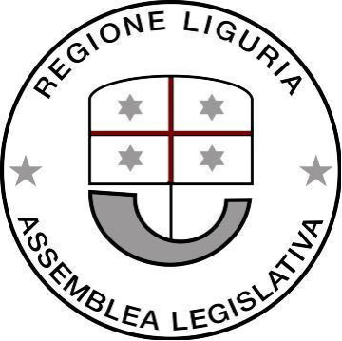

CONSIGLIO REGIONALE
ASSEMBLEA LEGISLATIVA DELLA LIGURIA
Gruppo Consiliare Partito Democratico - Articolo Uno

Genova, 4 novembre 2020

Al Signor Presidente
dell’Assemblea Legislativa
della Liguria

Prot. XI/2020/03/rg

INTERROGAZIONE A RISPOSTA IMMEDIATA
(ai sensi dell’art. 118 del Regolamento Interno)

Oggetto: Sull’utilizzo degli alberghi come COVID center in periodo di pandemia COVID-19.

I sottoscritti Consiglieri Regionali

Premesso che ci ritroviamo ad affrontare una imponente ondata di pandemia legata al Covid-19;

Rilevato che la nostra regione ad oggi, viene classificata, in base al valore RT1 e ad altri valori studiati da Comitato Tecnico Scientifico, in fascia arancione quindi con un livello di rischio intermedio;

Considerato che ci sono molte persone, positive al Covid-19 ma senza una situazione di gravità tale da essere ospedalizzati, o ex pazienti che però non possono garantire la piena sicurezza nel fare ritorno nella propria abitazione;

Visto che la soluzione di utilizzare le strutture alberghiere come alloggi in periodo di pandemia, era già stata sfruttata durante la prima ondata in molte Regioni, portando alcuni Comuni a fare degli accordi con gli stessi proprietari alberghieri per riuscire a fornire un appoggio sicuro, anche al personale sanitario;
interrogano il Presidente e l’Assessore competente
per sapere:

- quali misure Regione Liguria intende mettere in campo per trovare delle soluzioni che consentano l’utilizzo delle strutture ricettive come Covid center per soggetti covid positivi con bassa intensità.

F.to: Luca Garibaldi, Roberto Arboscello, Enrico Ioculano, Davide Natale, Sergio Rossetti, Armando Sanna

